

ROTINA DE AULA JARDIM I 26-11-2020 (Quinta - feira)



VIDEOS

* Videoaula com as Professoras (Link no blog)
* Brincando de mímicas com os bichos

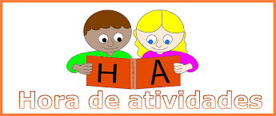

EXPLORAR EM ATIVIDADES 4

Páginas 51,53 e 55



EXPLORAR PARA CASA 4

Páginas 37 e 39

* Atividade de folha

HORA DO LANCHE



* Dica para hora do lanche:
* Pão de queijo
* suco
* Fruta



* HORA DA AULA EXTRA: Informática com o Tio Jean ( Link no blog)